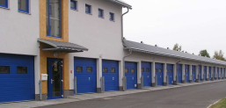
Ing. Václav Matoušek
Na Výšině 1, 360 04 Karlovy Vary
www.automaticka.cz
dverni@automaticka.cz
Telefon/fax:
Mobil:
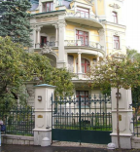
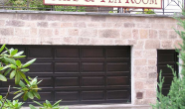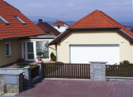
Dobrý den!
Děkujeme Vám za Váš zájem o naše výrobky a předkládáme Vám
cenovou nabídku zpracovanou dle Vašich požadavků. Cenová nabídka
je zpracována co možná nejstručněji a nejsrozumitelněji. Veškeré další
detaily týkající se vzhledu, bezpečnostních prvků a technických fines Vám rádi předvedeme při dalším jednání.
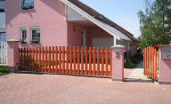
Zde je celý náš sortiment:
Garážová vrata všech typů a velikostí.
Vjezdové brány.
Průmyslová vrata.
Automatické dveře.
Plastová okna a dveře.
Vnější předokenní rolety, žaluzie.
Rychloběžná vrata, těsnící límce, průvanové clony.
Zajišťujeme dodávku včetně montáže a následného servisu.
Opravujeme automatické dveře všech typů.
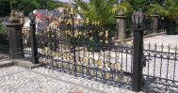
Garance nejnižší ceny.
Pokud Vám jiný dodavatel nabízí nižší cenu, pomůžeme Vám
nabídky porovnat. Někteří dodavatelé totiž "omylem"
zapomínají na některé položky a konečná cena se pak od
nabídkové může značně lišit. Odborným srovnáním nabídek
můžete nepříjemnému překvapení zabránit.
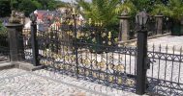
Vrata Vjezdové brány
Automatické dveře Okna
Ing. Václav Matoušek
Sídlo: Na Výšině 1, 360 04 Karlovy Vary Internet: www.automaticka.cz
E-mail: matousek@automaticka.cz Mobil:
Automatické dveře TRIDO Face
POPIS:
Cenová nabídka číslo 2021/ 087
1.7.2021
ZŠ Krušnohorská, Karlovy Vary

353 437 111
Dvoukřídlé posuvné dveře. Hliníkové profily bez PTM 38 mm lakované na odstín RAL 9016 (bílá). Zasklení izolačním bezpečnostním sklem CONNEX + kalené sklo.
Rozměry průchozího otvoru 1400 x 2050 mm, délka pohonu 3000 mm.
Ovládání zevnitř pohybovým radarem, zvenčí biometrickou čtečkou otisku prstů.
Ceny:
Automatické dveře dle popisu | 82 349 Kč
Biometrická čtečka otisku prstů | 6 845 Kč
Časové relé | 1 966 Kč
Doprava, odborná montáž | 8 400 Kč
Celkem bez DPH | 99 560 Kč
DPH 21% | 20 908 Kč
Celkem včetně DPH | 120 468 Kč

Termín dodávky: 6 týdnů po odsouhlasení Garance: 24 měsíců
Těšíme se na příjemnou spolupráci při realizaci Vašich záměrů.
Za společnost 1. DVEŘNÍ AUTOMATICKÁ
Ing. Václav Matoušek

